<http://ckzwaw.pl>

1. **Identyfikacja problemów**  
   a. Braki tekstu alternatywnego na zdjęciach



b. Niski kontrast dawnej nazwy szkoły

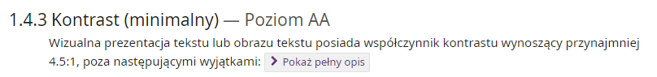

1. **Opis problemów**
2. Braki tekstu alternatywnego – w wypadku błędów ładowania zdjęć lub niskiej jakości łącza użytkownik strony nie będzie w stanie powiedzieć co te zdjęcia miały powiedzieć
3. Niski kontrast – jeśli użytkownik strony jest niedowidzący mały kontrast może spowodować że nie będzie on w stanie przeczytać pełnej zawartości strony
4. **Wizualizacja problemów**
5. 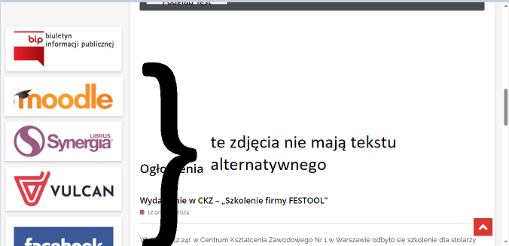
6. 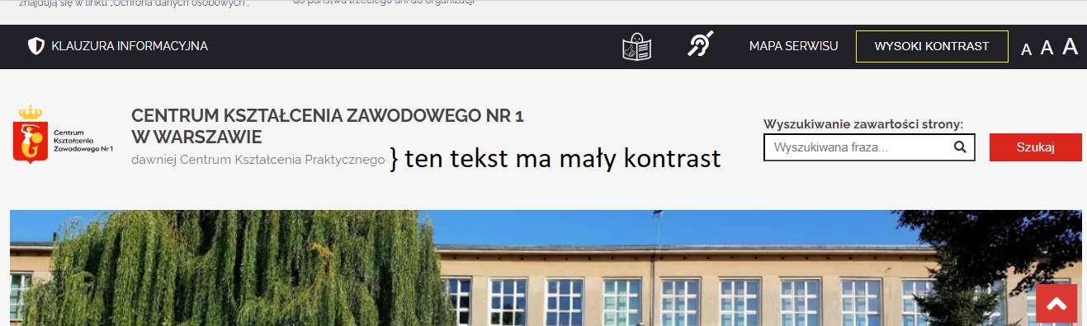
7. **Rekomendacje**
8. Zaleca się użycie wartości alt=”*przykładowy tekst*” aby dodać tekst alternatywny do obrazka
9. Zwiększenie kontrastu może zostać osiągnięte przez zmianę koloru tekstu bądź/lub tła

<https://sci.edu.pl/>

1. **Identyfikacja problemów**
2. Braki tekstu alternatywnego na zdjęciach



1. Bardzo niski kontrast linków



1. Wyjustowany tekst

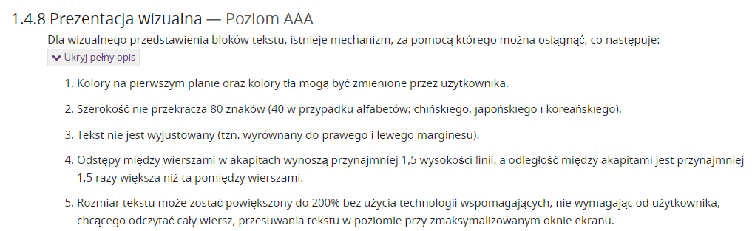

1. **Opis problemów**
2. Braki tekstu alternatywnego – w wypadku błędów ładowania zdjęć lub niskiej jakości łącza użytkownik strony nie będzie w stanie powiedzieć co te zdjęcia miały powiedzieć
3. Niski kontrast – jeśli użytkownik strony jest niedowidzący mały kontrast może

spowodować że nie będzie on w stanie przeczytać pełnej zawartości strony

1. Wyjustowanie tekstu może spowodować zmniejszenie czytelności strony.
2. **Wizualizacja problemów**
3. 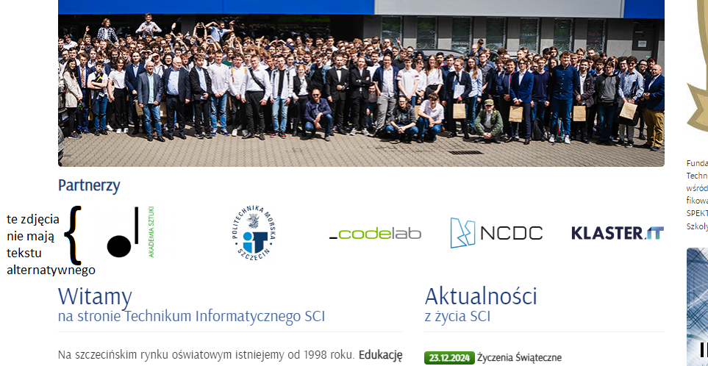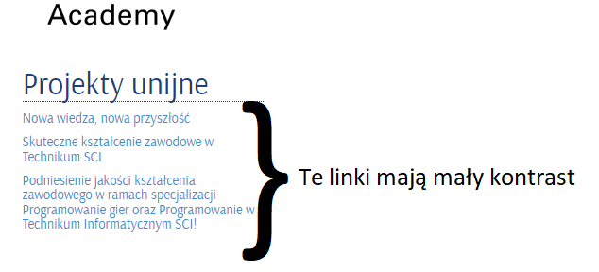
4. 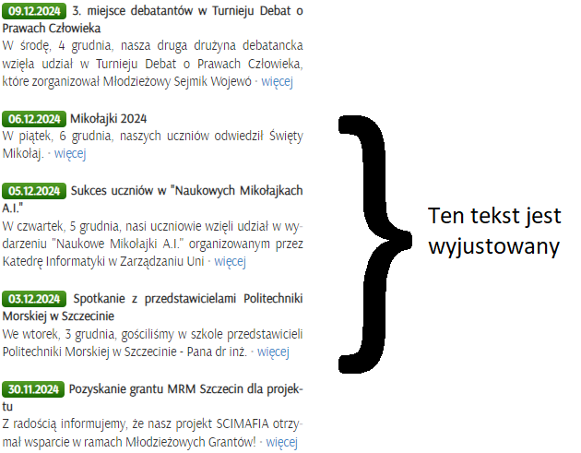
5. Zaleca się użycie wartości alt=”*przykładowy tekst*” aby dodać tekst alternatywny do obrazka
6. Zwiększenie kontrastu może zostać osiągnięte przez zmianę koloru tekstu bądź/lub tła
7. Aby zwiększyć czytelność wyjustowanego tekstu zaleca się zwiększyć kontrast tego tekstu lub usunąć wyjustowanie